R E Q U E R I M E N T O Nº. 081

SESSÃO ORDINÁRIA DE 17/2/2020

Excelentíssimo Senhor Presidente Da Câmara Municipal:

Chegou ao conhecimento deste parlamentar que veículos estão transitando em alta velocidade na Rua Pedro Carmelin Neto, no Conjunto Habitacional “Engenheiro Francisco Blasi”.

Considerando que se trata de um local de grande movimentação e sendo dever do Poder Público zelar pela segurança de todos, assim,

REQUEREMOS, depois de cumpridas as formalidades regimentais, ouvido o Plenário, seja oficiado ao Secretário de Infraestrutura, ANDRÉ LUIZ PERES, solicitando, nos termos da Lei Orgânica do Município, implantar um redutor de velocidade, do tipo lombada, na Rua Pedro Carmelin Neto, próximo ao cruzamento com a Rua Tenente Alarico Alves Bastos, no Conjunto Habitacional Eng. Francisco Blasi (Cohab III).

Plenário “Ver. Laurindo Ezidoro Jaqueta”, 17 de fevereiro de 2020.

Vereador Autor ZÉ FERNANDES
PSDB

JFOJ/aco

[ Parte Integrante do Requerimento nº 081/2020]

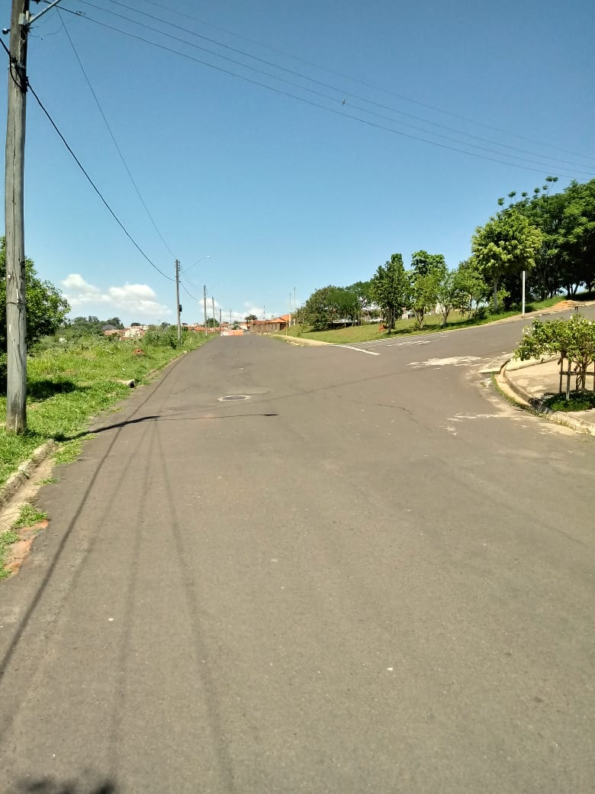 | 